附件2:

询价供应商报价函

采购人：
我公司已认真阅读了贵方发布的“2020-CZHB-002 ”）询价函，接受贵方“询价函”中提出的各项要求，参与该项目（包）报价。
一、报价表：
序号 | 货物名称 | 询价技术参数 | 报价技术参数 | 响应情况 | 数量 | 单价（元）
 |  |  |  | 正偏离、负偏离或无偏离(选择)
总报价 | 小写（元）：大写（元）：
交货时间 | 合同签订后日内交货，交付采购单位验收。

二、技术支持与服务承诺

三、有关证明材料：
1、营业执照复印件；
2、其他证明资料。

四、联系方式：
联系人：电话：手机号码：
地址：
供应商名称（盖章）法人代表（签字）：

年月日

注：报价函及所附材料的复印件（营业执照等询价函要求提供的其它资料），要求装订成册（活页或未装订的，不予接受）；密封包装（封袋应写明项目名称、项目编号、供应商名称、报价日期），否则不予以接受。

五、响应书格式
响应书

致：采购人
1、根据号采购文件要求，我们决定参加贵方组织的“”的采购活动。我方授权(姓名和职务)代表我方（供应商名称）全权处理本项目协商的有关事宜。
2、我方愿意按照采购文件规定的各项要求，向采购人提供所需的货物与服务，报价为。
3、一旦我方成交，我方将严格履行合同规定的责任和义务，保证于合同签字生效后日内完成供货安装及配套服务。
4、我方同意按照采购文件的要求，递交金额为人民币（大写）的保证金。并且承诺，在协商有效期内如果我方撤回响应文件或成交后拒绝签订合同，我方将放弃要求退还该保证金的权力。
5、我方为本项目提交的响应文件一式三份，其中正本一份、副本贰份。
6、我方声明响应文件所提供的一切资料均真实、及时、有效。由于我方提供资料不实而造成的责任和后果由我方承担。我方同意按照贵方提出的要求，提供与协商有关的任何证据、数据或资料。
7、我方完全同意并认可采购文件中关于保证金不予退还和其他有关处罚的规定，并在出现违法违规情形时，自愿接受监管部门及相关单位的处理。

供应商名称（公章）：

法定代表人或其授权代表（签字或盖章）：

日期：
通讯地址：
邮政编码：电话：传真：
供应商开户行:
账号:

六、授权书格式

法人代表授权委托书（格式）
本人（姓名、职务）系（供应商名称）的法定代表人，现授权（姓名、职务）为我方就号“”项目协商活动的合法代理人，全权代表本公司处理协商过程的一切事宜，包括但不限于：编制响应文件、参与协商、签约等。供应商代表在协商过程中所签署的一切文件和处理与之有关的一切事务，本公司均予以认可并对此承担责任。被授权人无转委托权。特此授权。
本授权书自出具之日起生效。
特此声明。
委托代理人身份证复印件

代理人（被授权人）手机号码：；
代理人（被授权人）办公电话：。
附件1-1：法定代表人身份证明

供应商名称（公章）：
法定代表人（签字或盖章）：
委托代理人（签字或盖章）：

年月日

附件1-1 法定代表人身份证明（格式）

供应商名称：
注册号：
注册地址：
成立时间：年月日
经营期限：
经营范围：主营：；兼营：
姓名：性别：年龄：职务：系（供应商名称）的法定代表人。
特此证明。
法定代表人身份证复印件
法定代表人手机号码：；
法定代表人办公电话：。

供应商名称（公章）：
法定代表人（签字或盖章）：

年月日

七、政府采购诚信承诺书格式
政府采购诚信承诺书
采购人：
我公司（供应商名称）已详细阅读了项目（项目编号：）采购文件，自愿参加本次采购活动，现就有关事项郑重承诺如下：
一、诚信报价，材料真实。我公司保证符合《政府采购法》第二十二条规定，提供的全部材料、报价内容均真实、合法、有效，保证不出借或者借用其他企业资质，不以他人名义报价，不弄虚作假，且参加政府采购活动前三年内，本公司在经营活动中没有重大违法记录；
二、遵纪守法，公平竞争。不与其他供应商相互串通、哄抬价格，不排挤其他供应商，不损害采购人的合法权益；不向采购人、采购代理机构、评标委员会成员等及其他参与采购活动的人员行贿或采用其他不正当手段谋取成交；开标前将以提交投标保证金的形式正式确认参加本项目投标，如若临时因其他原因未能参加的，开标前将向交易中心书面函告。
三、不捏造事实或借用他人名义进行虚假、恶意质疑和投诉，不以质疑或投诉为名排挤竞争对手，干扰政府采购秩序；
四、若成交后，将按照规定及时与采购人签订政府采购合同，不与采购人订立有悖于采购结果的合同或协议，不转包，不违法分包；严格履行政府采购合同，不降低合同约定的产品质量及相关服务，不擅自变更、中止、终止合同，或者拒绝履行合同义务。
若有违反以上承诺内容的行为，我公司自愿接受取消投标资格、记入信用档案、没收保证金、媒体通报、1～3年内禁止参与池州市政府采购活动等处罚；如已成交的，自动放弃成交人资格，并承担全部法律责任；给采购人造成损失的，依法承担赔偿责任。

供应商名称（公章）：

法定代表人(签字或盖章)：
年月日
承诺附件：
1、我公司未被人民法院列入失信被执行人的信用中国官网截图（加盖供应商公章）；
2、我公司、法定代表人未被人民检察院列入行贿犯罪的中国裁判文书网截图（加盖供应商公章）；
3、我公司未被工商行政管理部门列入企业经营异常名录的信用中国官网截图（加盖供应商公章）；
4、我公司未被税务部门列入重大税收违法案件当事人名单的信用中国官网截图（加盖供应商公章）。
5、我公司未被政府采购监管部门列入政府采购严重违法失信行为记录名单的信用中国官网截图或中国政府采购网截图（加盖供应商公章）。
截图格式（以失信被执行人的查询为例）：
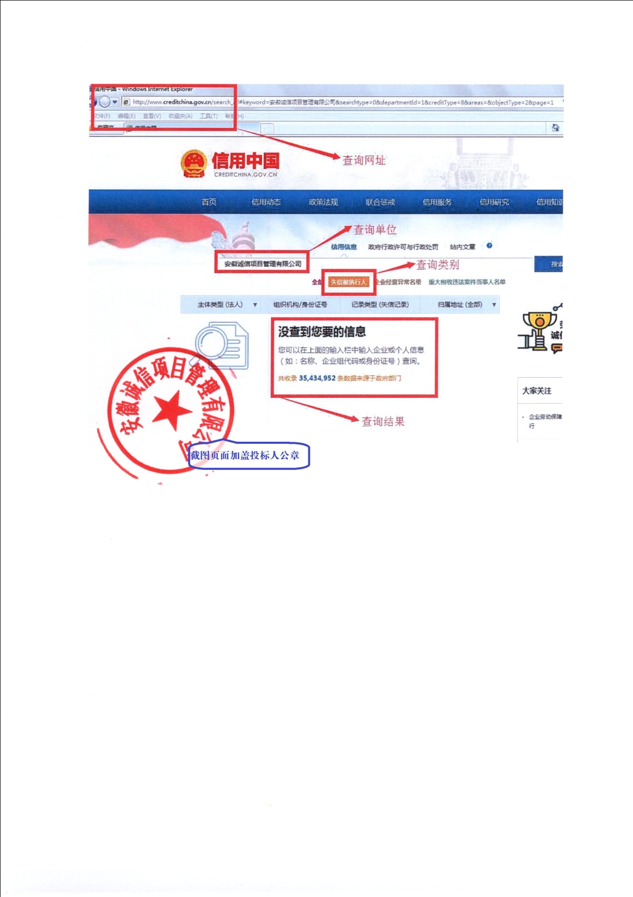
注：以上截图仅供参考，以实际信用中国网站截图为准。

八、成交标的承诺函格式
成交标的承诺函
致：采购人
我公司同意评审结果公告中公示以下成交标的的并承诺：响应文件中所提供的成交标的均真实有效。若被发现存在任何虚假、隐瞒情况，我公司承担由此产生的一切后果。

包别：包
序号 | 名称 | 规格型号 | 数量 | 单价 | 备注
1
2
3
4
5
6
7
8
9
10
…
备注：
1、表中所列内容应为满足本项目要求的成交标的；
2、中标供应商提供的以上承诺情况，经评标委员会确认后，将按约定随评审结果公告。
3、本页由供应商填写。

供应商名称（公章）：

日期：

